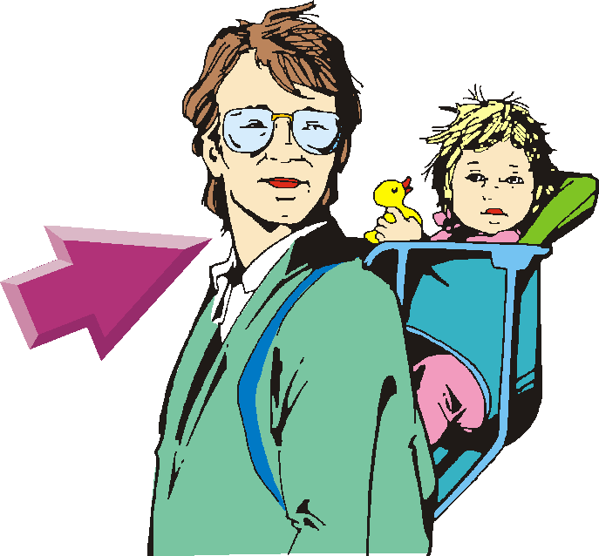
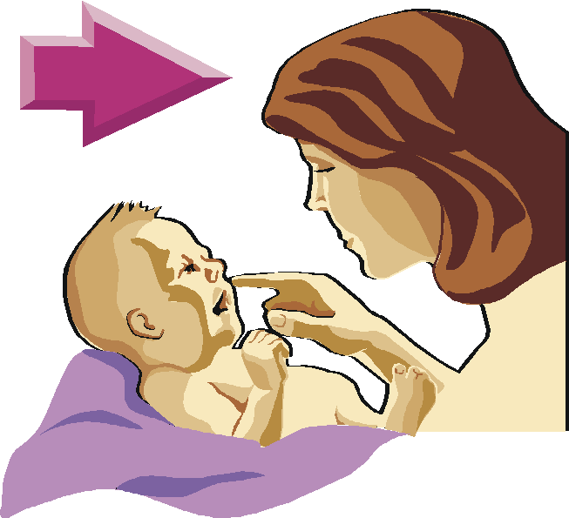

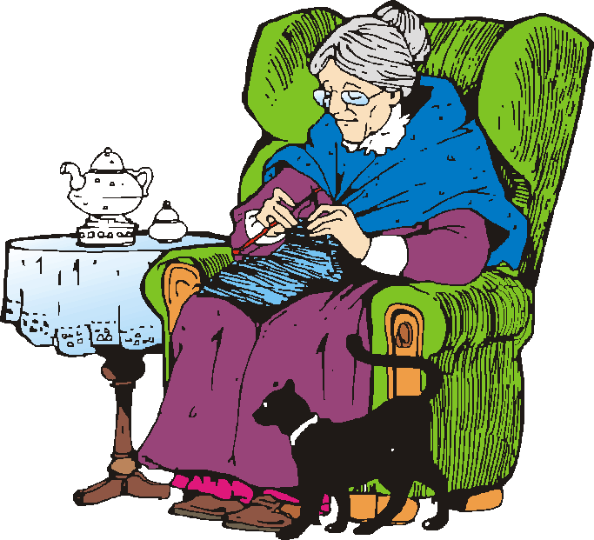
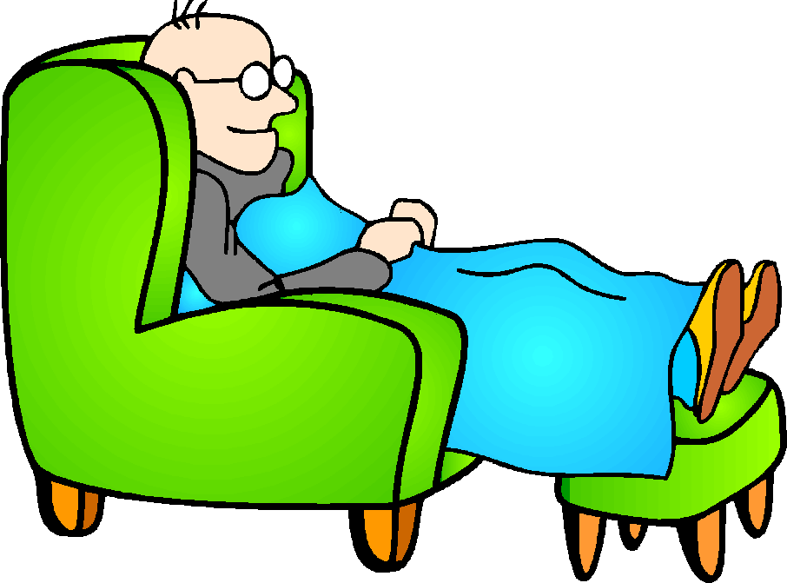

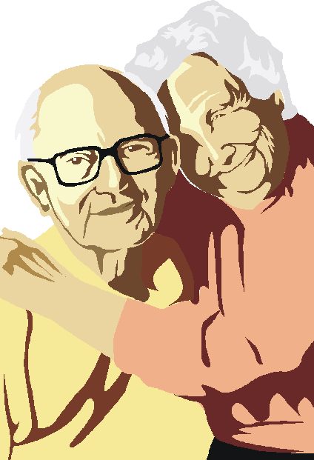

die Mutter  die Mütter | der Vater  die Väter | die Eltern  nur Plural

die Schwester  die Schwestern | der Bruder  der Brüder | die Geschwister  nur Plural

die Oma  die Oma | der Opa  der Opa | die Großeltern  nur Plural

die Tante  die Tanten | der Onkel  die Onkel | die Kusine  die Kusine

der Vetter
die Vettern

